Що нині за днина,
Що нині за свято,
Що сюди зібралось
Так гостей багато?
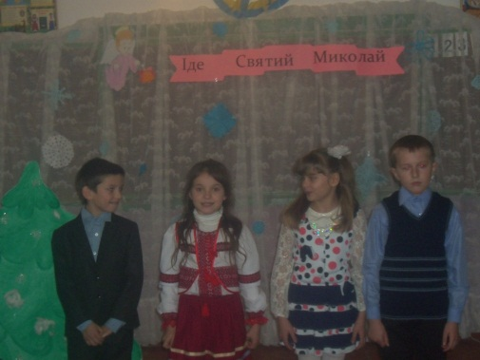
Знаю, що за днина,
Знаю, що за свято.
То прийшли Вкраїні
І нам честь віддати.
Всім нам честь віддати,
Бога привітати,
Про святого Миколая
У цей день згадати.
За вікном сніжок летить,
Вітром завіває,
Тож спішіть усі до нас
На свято Миколая!
Ну, а хто сюди прийшов,
Раді вас вітати
Веселіться і радійте
На нашому святі.
Маємо чого радіти,
Добре знаєте ви, діти!
Долетіла до нас вість,
Що до нас в дорозі гість.
Хто це? Кожен пам’ятай!
Це святий наш Миколай!
Діточок він всіх згадає,
Їм дарунки посилає,
Він вже близько, вже іде,
Наша пісня хай гуде!
(Пісня)Ой хто , хто Миколая любить.
Виходять з дзвониками ангели
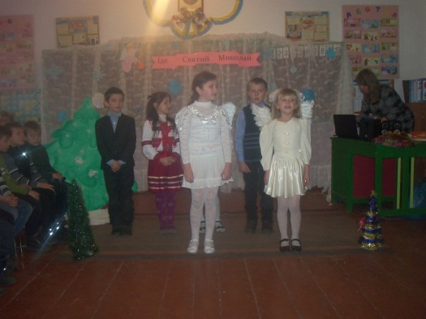
2-й ангел: Вітаю вас, милі люди,
При вашій родині.
Нехай добро з вами буде,
І щастя віднині.
Нехай смуток ваш і горе
Спливуть за водою,
І утопить їх хай море
Зі слізьми і бідою.
1-й ангел: Мир несу я вам в оселі,
Щирість, правду, згоду,
Щоб завжди були веселі
Діти в вашім роді.
Щоб серця в вас не черствіли,
Не були байдужі,
Щоб ви інших розуміли
В голоді і стужі

Всі радіють, віс стівають
Миколая зустрічають.
Ось святий Миколай мчиться
Сяє його колісниця
Жив колись давно на світі
Десь у Азії юнак,
Роздавав дарунки дітям
Той багатий одинак.
Бідним дітям у потребі
Дарувати він любив,
Аж Господь Вседобрий в небі
Миколая полюбив
Став єпископом всезнаним
Миколай і чемно жив.
Особливої пошани
Він у Бога заслужив.
Запитав Господь: «Що хочеш
За свої заслуги ти?»
Хочу, Господи, я хочу
Раз на рік на Землю йти.
Завітати в кожну хату,
Всіх вітати знов і знов,
Чемним дітям роздавати
Подарунки за любов.
Сам Господь вибрав Миколая
Собі для служби на землі,
Бо краще милості немає,
Ніж милостиня для малих.
І отак щоразу, діти,
Вам щороку Бог дає:
Миколай мандрує світом –
Подарунки роздає.
Який ти добрий, Миколаю,
Даєш нам все, що ми бажаєм.
Даєш нам голосочок
До гарних співаночок.
А ми тобі співаєм, бо ще журби не знаєм.
Бо ти добрий, Миколаю,
Даєш нам все, чого бажаєм.
А тепер ми заспіваймо,
Миколая звеличаймо.
Пісня «Забілів від снігу гай ….»

ДІЯ 1
- Братику пограйся зі мною
- Трішки зачекай я дочитаю оповідання
- І на вулиці ні кого не видно. А тому що дуже холодно. Поглянь,он як мете!
- Авжеж, це ж місяці грудень. Справжнісінька зима!А не виходять знаєш по якій причині
- То яка то така причина щоб не гуляти?
- Не виходять бо очікують приходу св.. Миколая . Адже саме в ніч на 19 грудня мандрує по світу св. Миколай і роздає дітям подарунки.
-То розкажи мені про св.. Миколая . Хто він такий?
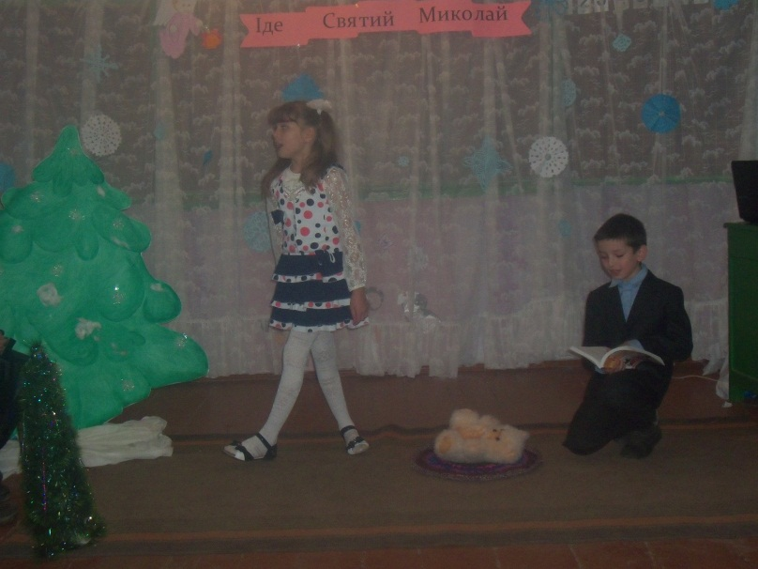
- (голос диктора «розповідь»)
- Він добрий, лагідний, найпростіший і найдобріший покровитель всіх дітей та сиріт.
- Таких як ми?
- Так. Він заступник всіх бідних та знедолених. Св. Миколай постійно в турботах про своїх підопічних. І знаєш коли звертаєшся до нього «зроби чудо св.. Миколай» Він обов’язково відгукнеться.
- Зроби чудо, зроби чудо святий Миколай. Принеси мені багато іграшок.
- Не галасуй він приходить тільки до чемних дітей
- А я чемна, я посуд помила, в кімнаті позамітала, іграшки свої прибирала
- Ну тоді можеш попросити
- Я хочу, я хочу.
- (чути голос бабусі - Андрійку,внучку,принеси мені ліки)
- Зараз ,біжу бабусю
- А може таку ляльку, щоб сама ходила, така як у сусідки Юлі. Іще колготки гарні , чобітки теплі, зайця білого,вовка сірого Іще, іще ….
- (хлопчик вертається)
- А знаєш , що я попрошу у святого Миколая?Я попрошу у святого Миколая справжню собаку. Чуєш справжню собаку, велику ,ось таку.
- Тихіше, бабуся щойно заснула їй дуже погано. Я боюся що може щось лихе трапитися
(Незважаючи на слова братика Софійка продовжує голосно говорити)
- Я попрошу в святого Миколая велику собаку.
Хлопчик піднімається
- А знаєш , що я хочу попросити у святого Миколая?
- Що?
- Я хочу щоб видужала наша бабуся. Я буду просити святого Миколая, щоб він зробив чудо і наша бабуся видужала
(Сідають)
- А знаєш ,давай поки не наступила ніч ми підемо йому на зустріч і скажемо , що нам не потрібно подарунків.
- Добре, але на дворі холодно
- Нічого я тебе одягну тепліше - дам тобі свої чоботи , біжимо одягайся.
- А іграшки?
- А й справді, давай приберемо їх швидше.
(виходять)

ДІЯ 2
Вибігають діти на зустріч йому ангел
- Ой !А ти хто?
- Я ваш ангел-хоронитель і прийшов сюди вас попередити , що ця ніч не проста , а чарівна. І саме в цю ніч відбуваються різні пригоди. Ви готові до них?
- Так ангеле ми готові
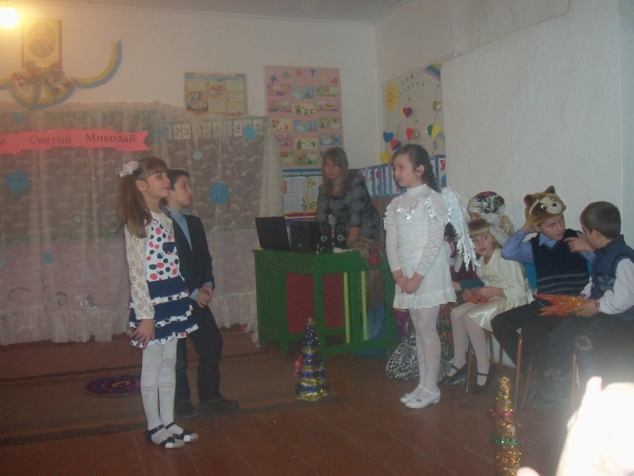
- Будуть на вашому шляху певні труднощі,перешкоди ,які треба буде перебороти . Ви готові , не боїтеся?
- Ні ангеле ми не боїмося , ми знайдемо св.. Миколая ,як найшвидше
- Стійте не поспішайте , вислухайте мене коли святий Миколай мандрував горами ,степами ,лісами ,полями , містами та сів відпочити хтось поцупив його торбину з подарунками і тепер він не може прийти до дітей ,поки не знайде її.
- А коли ми зможемо побачити св.. Миколая
- Тільки тоді коли знайдеться його чарівна торбина
- Ми знайдемо св. Миколая та його торбину , як найшвидше. Біжимо.
- (до залу)Хоробрі діти, я іду за ними, щоб їх оберігати.
Дія3
Ліс . Танець лісовиків.
Баба Яга та кіт.
- Ха-ха –ха подаруночки мої (потирає рука об руку) подаруночки ням-ням.
(кіт виходить по волі тай лягає)
- Спасибі , спасибі, що я змогла вкрасти їх від святого Миколая. Ха-ха-ха
- А я підслухав. мяв.Що діти збираються іти у ліс шукати торбині святого Миколая . Ха-ха-ха. Мяв.
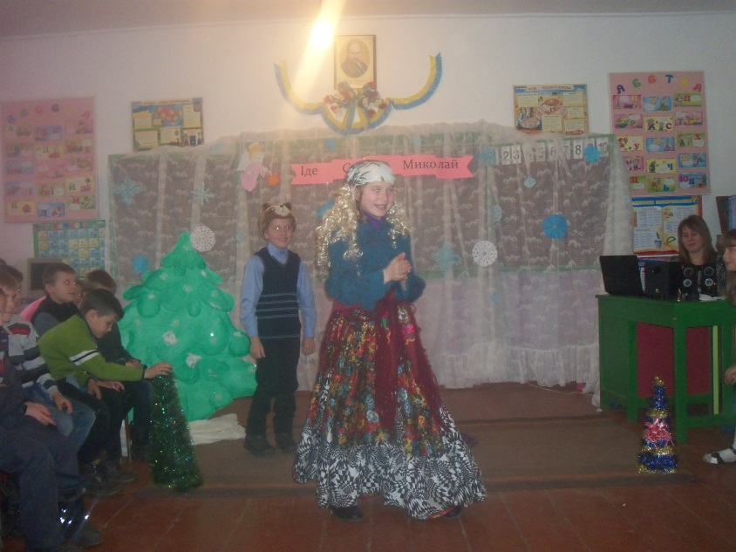
- Що ??? діти збираються шукати торбину св. Миколая?Ага ось що вредні вигадали ! В таку холоднечу,чого їм в дома не сидиться?
та нічого, торбину їм не знайти. Ха-ха-ха.Я її так заховала, добренько заховала, даруночки всі мої будуть. Ха-ха-ха. Так треба піти та ще раз перевірити чи вона на місці.
А знаєш (до кота ) що треба зробити?
Треба дітей підстерегти…,заманити… і зупинити, а потім обкрутити,зв’язати і не відпустити ха-ха -ха
Чуєш ? (кота копає ногою)
- Чую, чую ,але я втомився та змерз, відчепись дай поспати
- Втомився , облиш мене, дай поспати(кривляється а потім кричить)
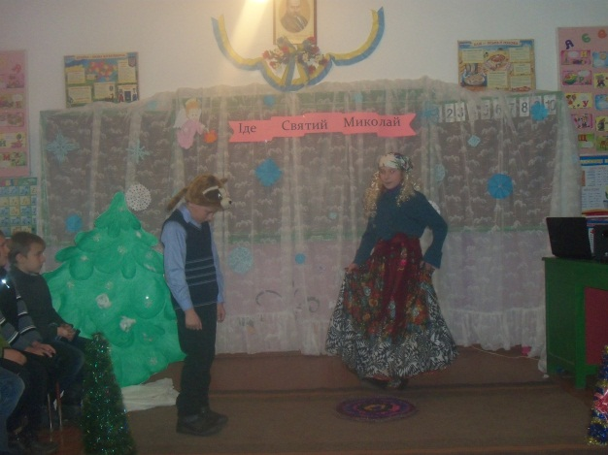
Тобі лише їсти, й спати ,їсти й спати ,їсти й спати , їсти й спати і нічого не робити !!! Треба в ліс піти.
- Добре не кричи так стара
- Це, це ти …це я стара, я стара ти що собі думаєш?(б’є кота , кіт качається)
- Ой-ой-ой-ой ні - ні - ні ти моя молодюшечка , ти моя чепурушечка…( Кіт встає)
- Іще що забув?
- О! згадав і красотулечка
- Ось так , а то стара стара (замахується на кота) а ну в ліс мерщій.
- Іду, іду (вибігає та вертається)
- Хтось іде
- Ага ось ось вони самі нам в руки ідуть. Я ховаюсь а ти притворись що помер.(баба ховається за дерево а кіт падає)
- Андрійку я вже змучилась та замерзла
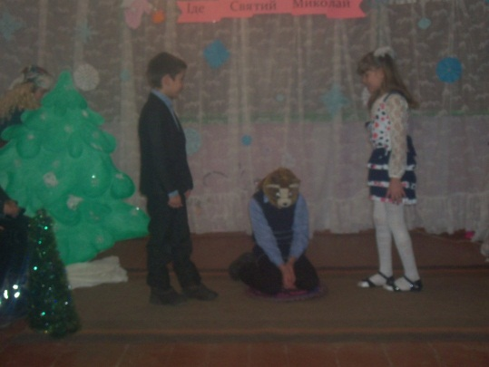
- Нічого ось зараз сядемо під ялинку перепочинемо, тай далі підемо
(пісня)

- Ой котик він що замерз?
- мяв
- Не чіпай його хто знає що він за кіт
- Він такий милий!
- Милий ,а чому він тут сам?
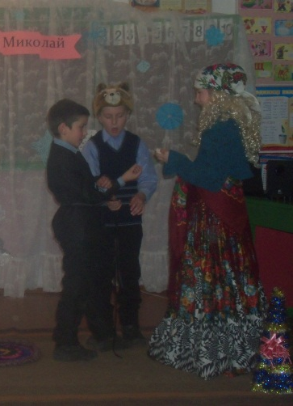
(вибігає баба яга)
- Не сам ха-ха-ха не сам тримай їх(кіт і баба ловить дітей)
Тримай, тримай.
- Біжи , біжи Софійко рятуйся!!
- Я знаю хто ти такий, ти шукаєш торбинку святого Миколая, тепер не знайдеш ,не знайдеш ха-ха-ха (зав’язують хлопчика)
- І кляпець в рот засунемо , щоб не міг позвати на допомогу.
- Так авжеж (затикає рота) Іди іди сюди тримай (тягнуть його до дерева)
А тепер мерщій за дівчиськом.

ДІЯ4
Музика ,вибігає білка а за нею друга
- Що трапилось
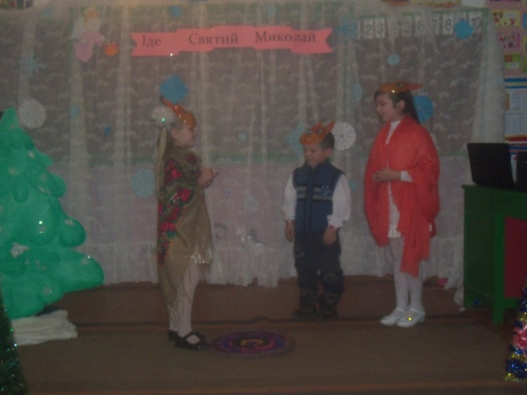
- Ти б бачила, Ти б бачила,як я перескакувала з дерева на дерево, з гілки на гілку, з дерева на дерево, з гілки на гілку, з дерева на дерево, з гілки на гілку
- Та припини вже тарахкотіти, можеш спокійно розказати що?...там? таке?….трапилося?
- Так можу. І так я бачу біжить маленька дівчинка , а за нею біжить – Баба Яга!!
- Ой, ой і ти нічого не зробила , щоб врятувати дівчинку???
- Я ж розповідаю , що як перескакувала з дерева на дерево, з гілки на гілку, з дерева на дерево, з гілки на гілку, з дерева на дерево, з гілки на гілку кидала по ній шишками ,жолудями, горіхами….
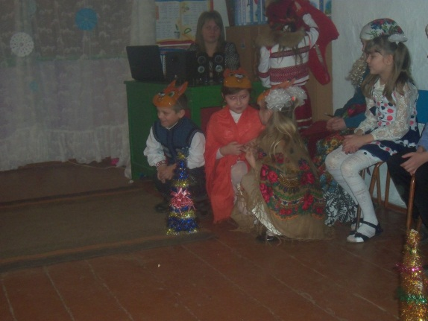
(чути хлопчика , білочки лякаються та тікають. Він стрибає зв’язаний пробує вирватись)
- Ой , хто це???
- Що він робить у нашому лісі?
- А як ми дізнаємося як у нього кляпець у роті?
- Давай виймемо його
- Давай ти
- Ні я боюся давай разом(обережно підходять. виймають. пищать та присідають)
- Не бійтеся мене білченята я Андрійко, а там в лісі ви бачили мою сестру Софійку(білченята насторожливо ходять кругом)
Ми пішли шукати св.. Миколая, адже саме в ніч на 19 грудня мандрує по світу св. Миколай і роздає дітям подарунки, але через те що хтось поцупив в нього торбинку він не зможе прийти до дітей.
- А хто тебе так зв’язав?
- Баба Яга та її кіт. Допоможіть розв’яжіть мене.
- Так ми все зрозуміли, це все баба яга та її кіт вони вкрали торбинку святого Миколая, щоб він не зміг прийти до дітей.
- Мерщій розв’яжіть мене, мені потрібно бігти рятувати сестричку.
- Ой сніжинки може вони нам допоможуть

Ми - сніжинки , ми - сестрички
утворилися з водички
і прямуємо на землю
звісно ,зовсім не даремно

Вже святого Миколая
цілий рік жде дітвора
То ж йому пушиночки
шлях сріблястий проклада

світить місяць, сяють зорі
повіває вітерець
а сніжинки , мов пушинки
подалися у танець.
(Танець сніжинок)

ДІЯ 5
Крадучись виходить вовк потирає від холоду руки
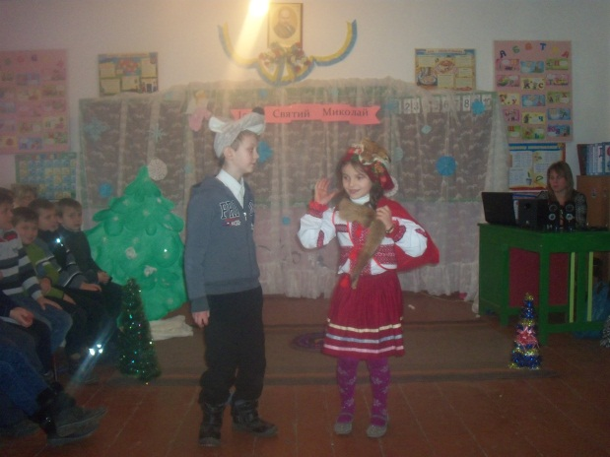
- Ох який я голодний з’їм першого хто мені попадеться
(виходить модниця лисиця – чепуриться)
- Ой це ти куме? А куди це ти зібрався в таку пору?
- Куди,куди на куди кину гору , я такий голодний, що й тебе проковтнув би якби ти не була моєю кумою.
А що то у тебе за мішок
(лисиця тікає)
- Там нічого не має. На ось снігу краще ,поїж діти називають це морозивом.
- Це ти мені тільки й даєш щоб сніг їсти. Дай те що в мішку.
- Ні, ні це мій мішок, це я його знайшла, це мої подарунки.
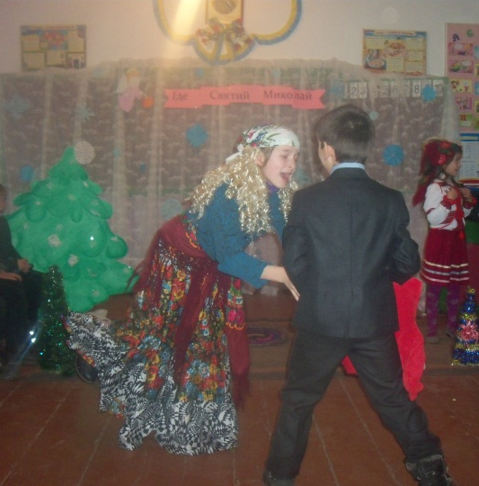
- А-а…..ось що там подарунки , дай дай я тобі допоможу.
(бігають круг дерев, вибігає баба яга)
- Злодії це мій мішок, це я його найшла. Ану віддайте.!!!
(тріпає, вириває і біжить по дітях, за нею вовк та лисиця,навпроти вибігають білченята)
- Тить, тить, лови ,лови!!! Туди, туди ,лови, лови !!! (Білченята пищать та розбігаються.)
Вибігає Андрійко ,баба яга іде задом, Андрійко накидається
- Віддай це торбинка св. Миколая
- Ні це моя торбина
- Віддай це св. Миколая(забирає у баби яги торбинку)
Виходить ангел
- Правду кажуть це чемні діти, нічого не вигадують, ця торбина справді св.. Миколая. Я за всім спостерігав і усе бачив, вкрала торбинку баба яга. Яка у вас совість?
Запам’ятайте, діти ,що погані справи швидко виводяться на чисту воду.
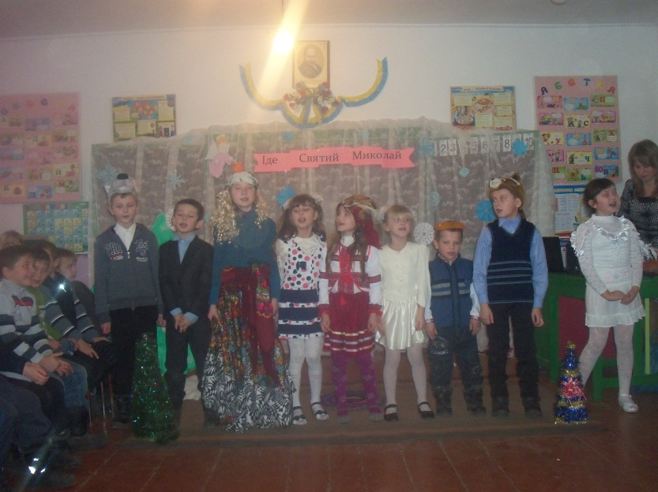
Треба повідомити св. Миколая про добру звістку – знайшлася торбина.
Ангел виходить
Пісня
- Ось твоя торбина отче Миколаю
- Дякую, Доброго вам дня мої любі. Дякую вам за допомогу.А скажіть хто допоміг відшукати мою торбину.
Всі кричать.
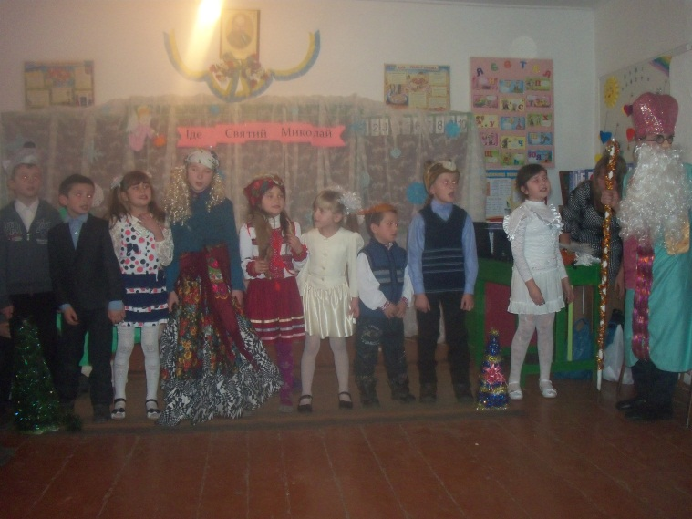
- це вони? (показуючи на кота та бабу ягу)
- А може це ви?(Запитує у вовка та лисиці)Вони підлещуються.
- А хто це? запитує у зала.
- Св Миколай ось ці діти –Софійка та Андрійко з своїми друзями білченятами допомогли відшукати торбинку.
- Дуже дякую вам ви чемні діти.А тепер просіть в подарунок все що захочете.
- Святий Миколаю благаю допоможи щоб видужала наша бабуся.
- І справді вона в нас залишилася одна, благаю, зроби чудо.
- Знав діти, знав що ви попросите саме цього, адже ви щирі, добрі діти і дбаєте не за себе а за своїх ближніх.Я мрію вашу здійсню в цю ж мить.
- Дякуємо тобі св. Миколаю ми ніколи не забудемо твоєї доброти.
- Отож всі ви достойні похвали, бо кожен з вас творив добро , а це дуже і дуже важливо.

- Пісня «Святий Миколай» Нічка-чарівничка глянула у шибку.

Любий Миколаю, прощення прийми,
Будемо слухняні, будем чемні ми.
Будем пам’ятати заповіді всі,
Хочемо ми жити в щасті і добрі.

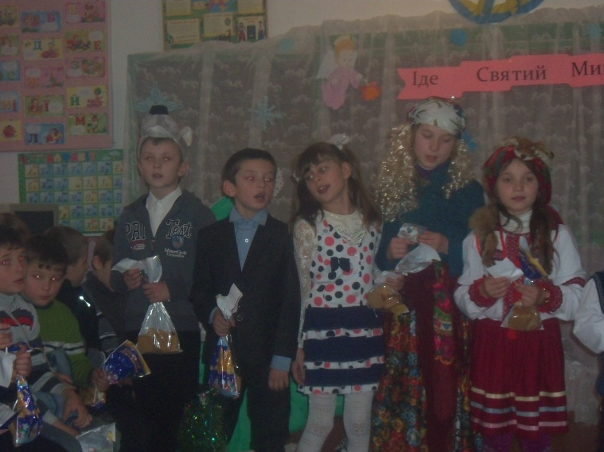
Свято Миколая святкуємо в цей час,
Здійснились всі мрії, Миколай у нас.
Здійснились бажання всієї дітвори,
Він приніс малятам дарунки свої.
Роздає подарунки
Миколай: От настав прощатись час,
Залишаю вже я вас.
Будьте добрі й завжди щирі,
Живіть в злагоді і мирі.
Мамі й татку помагайте,
Менших себе не чіпайте.
Вчителям у поміч будьте,
Інші діти вже мене чекають
На святого Миколая.
Треба, ангели, спішити.
Прощавайте, любі діти
І мене ви не забудьте.
Швидко мчиться часу лік,
Знов прийду я через рік
На велике, світле свято.
З Миколаєм вас, малята!

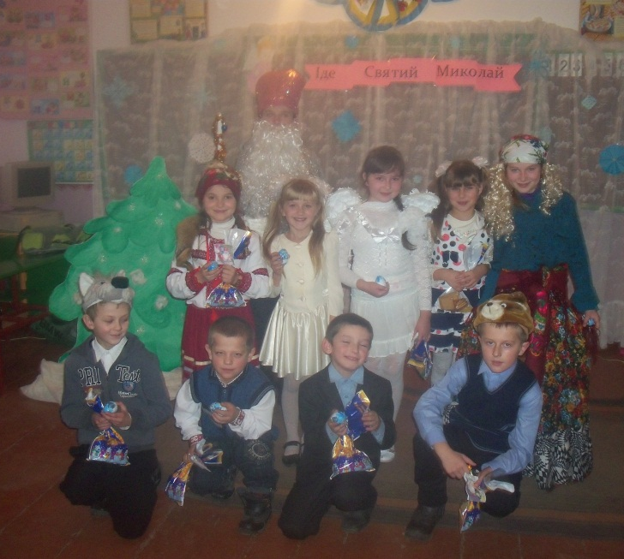
1-Й Ангел. Всі ви достойні теплих слів,
Бо недаремно кожен жив,
Творив добро — а це важливо,
То животворче , щире диво.
2-й Ангел.. Один за одного подбайте,
Добро і ласку іншим дайте,
І вам сторицею воздасться —
Творіть для інших тільки щастя.

Вчитель: Шановні батьки і вчителі, дорогі діти! Хто не знає про святого Миколая? Малий і старий його знає про нього. Щороку приходить він у кожну господу з миром і дарунками. Для маленьких стає чарівною казкою, коли невидимо з’являється вночі і кладе під подушку такі бажані гостинці. Виростають діти - і добра казка зникає, а Миколай залишається.
Наслідуймо добро і вчинки Миколая! Нехай це свято стане для нас святом Милосердя, святом Доброти, Прощення, Любові до ближніх.
ІДЕ СВЯТИЙ МИКОЛАЙ
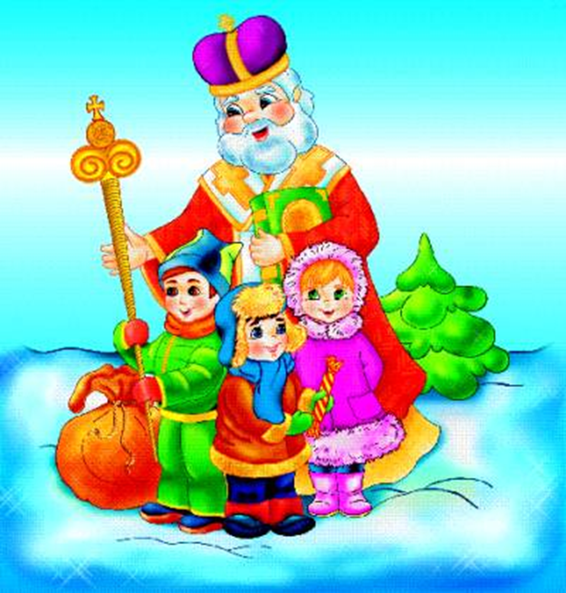

Підготувала : Сидоришина О.В.
вчитель початкових класів Підлісненського НВК

